CFGM Sistemes microinformàtics i xarxes

0222 – Sistemes Operatius Monolloc
EAC3
(Curs 2024-25 / 2n semestre)

Enunciat

Primera part. Instal·lació de sistemes operatius lliures (total: 3 punts)

Per fer les següents activitats, consulteu l’apartat dels materials:

Instal·lació de sistemes operatius lliures

Activitat 1. (1,25 punt) Sistemes operatius lliures.

1.1. Dieu si l’afirmació «un sistema operatiu lliure és un sistema operatiu gratuït» és certa o falsa. Cal que argumenteu la vostra resposta.

No per ser-hi lliure a de ser-hi gratuït. Que sigui lliure es que es pot utilitzar per qualsevol propòsit i accedir al seu codi font per veure com funciona o modificar-lo per les nostres necessitats.

1.2. Al lloc web d’Ubuntu (https://ubuntu.com/) es pot descarregar la versió d’escriptori del sistema operatiu lliure Ubuntu Desktop 24.04. Dieu si aquesta és una versió LTS o no. Cal que argumenteu la vostra resposta.

La versió 24.04 és una versió LTS, publicada l'abril de 2024. Les versions LTS tenen suport durant cinc anys i es publiquen cada dos anys.

1.3. Com afecta l'elecció d'una llicència de programari lliure a la sostenibilitat i continuïtat d'un projecte a llarg termini?

Afavoreix la sostenibilitat i continuïtat d'un projecte. Permet que altres persones utilitzin el codi, el millorin o el puguin compartir i afavoreix la col·laboració.

1.4. A la pàgina www.distrowatch.com podeu trobar les distribucions més populars dels últims 6 mesos.
Adjunteu una captura de pantalla on es vegi la llista amb les 4 distribucions més populars:

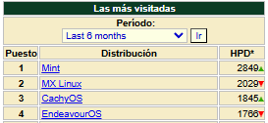

Cerqueu i ompliu la informació de les 4 distribucions de Linux que es troben als primers llocs.

 | Distribució | Logotip | Pàgina oficial de descàrrega | Gratuïta o comercial | Deriva d’una altra distribució? (Sí i quina / No) | A quin públic va destinada
1 | Mint |  | https://www.linuxmint.com/download.php | Gratuïta | Si, UBUNTU | Usuaris sesnse experiència en SO.
2 | MX Linux |  | https://mxlinux.org/download-links#Mirrors | Gratuïta | Si, DEBIAN | Usuaris que busquen un SO estable i fàcil.
3 | CachyOS |  | https://cachyos.org/download | Gratuïta | Si, ARCH LINUX | Usuaris avançats
4 | EndeavorOS |  | https://endeavouros.com/ | Gratuïta | Si, ARCH LINUX | Usuaris avançats i amb motivacions per fer modificacions.

1.5. En quina posició es troba Ubuntu a la llista anterior? En quina distribució es basa? A quin tipus de públic va destinat?

Posició 8, es basa en LINUX i es gratuïta i està destinada a usuaris de tots els nivells des de principiants a avançats

Activitat 2. (0,75 punts) Instal·lació del sistema operatiu Ubuntu en una màquina virtual

2.1. Creació d'una màquina virtual.

Cerqueu i especifiqueu quins requisits de maquinari ha de complir el vostre equip per fer la instal·lació del sistema Ubuntu 24.04 per a Desktop. Adjunteu una captura de pantalla on es vegi la informació.

Enllaç: Requisits

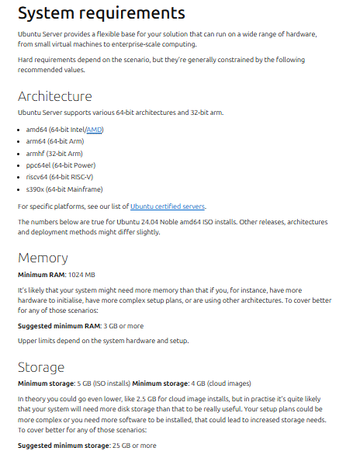

Creeu una màquina virtual amb el programari VirtualBox amb les següents característiques:

- Anomeneu aquesta màquina Ubuntu_InicialNomCognom sense accents, és a dir, per exemple, l'usuari Jordi Pérez quedaria Ubuntu_jperez. És important que ho feu així a efectes de validació de les captures de pantalla.
- Màquina virtual preparada per a la instal·lació d'un sistema Linux Ubuntu 64 bits.
- Memòria RAM: repartiu la memòria RAM del vostre equip entre la màquina virtual i la real. Si el vostre ordinador té 8 GB de RAM o més, poseu 4096 MB. Si teniu menys de 8 GB de RAM ajusteu la RAM segons els vostres requisits.
- Disc virtual d'expansió dinàmica de 50 GB.
- Ajusteu els processadors segons els requisits de maquinari que heu cercat al punt anterior.

Adjunteu una captura de pantalla de la màquina virtual de VirtualBox on es vegi la configuració indicada.

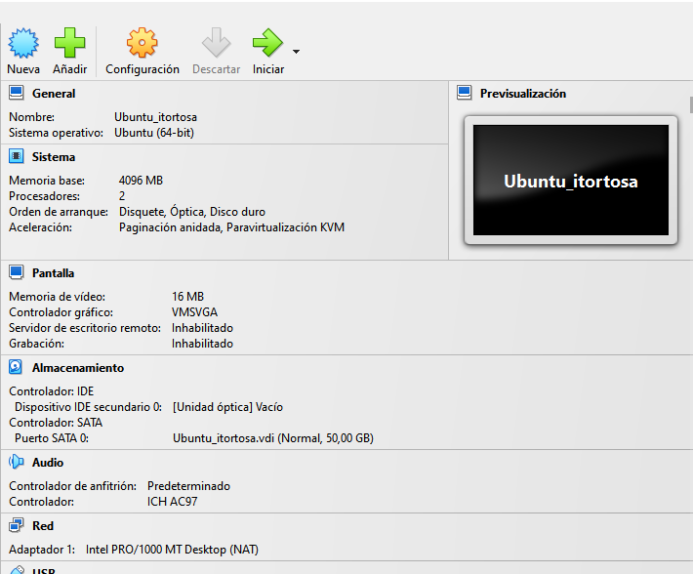

2.2. Instal·lació del sistema operatiu Linux Ubuntu.

Accediu al lloc web https://www.ubuntu.com i descarregueu-vos la ISO de la darrera distribució de Linux Ubuntu 24.04. L'objectiu és instal·lar el sistema operatiu a la màquina virtual creada a l'apartat anterior.

Una vegada baixat l'arxiu ISO, cal configurar la màquina virtual perquè el llegeixi des de la unitat virtual de CD/DVD. Per fer això, modifiqueu la configuració de la màquina virtual, apartat “Emmagatzematge”. Seleccioneu el controlador IDE que està buit, cliqueu a la icona de CD i seleccioneu el fitxer ISO amb la imatge d'Ubuntu. Un cop fet això, ja podeu iniciar la màquina virtual. Com que no troba cap sistema operatiu instal·lat, la màquina virtual accedeix al lector de CD/DVD on teniu la ISO d'Ubuntu i comença el procés d'instal·lació del sistema.

Important! Quan la instal·lació demani un nom d'usuari heu de posar InicialNomCognom sense accents, es a dir per exemple, l'usuari Jordi Pérez quedaria jperez. És important que ho feu així a efectes de validació de les captures de pantalla.

Adjunteu dues captures de pantalla de dos moments de la instal·lació: la pantalla “Qui sou” d'alta d'usuari i la finestra final informativa “S'ha completat la instal·lació”. Editeu les imatges per deixar únicament la part que interessa i copieu-les en aquest document.

Caputra «Qui sou»:
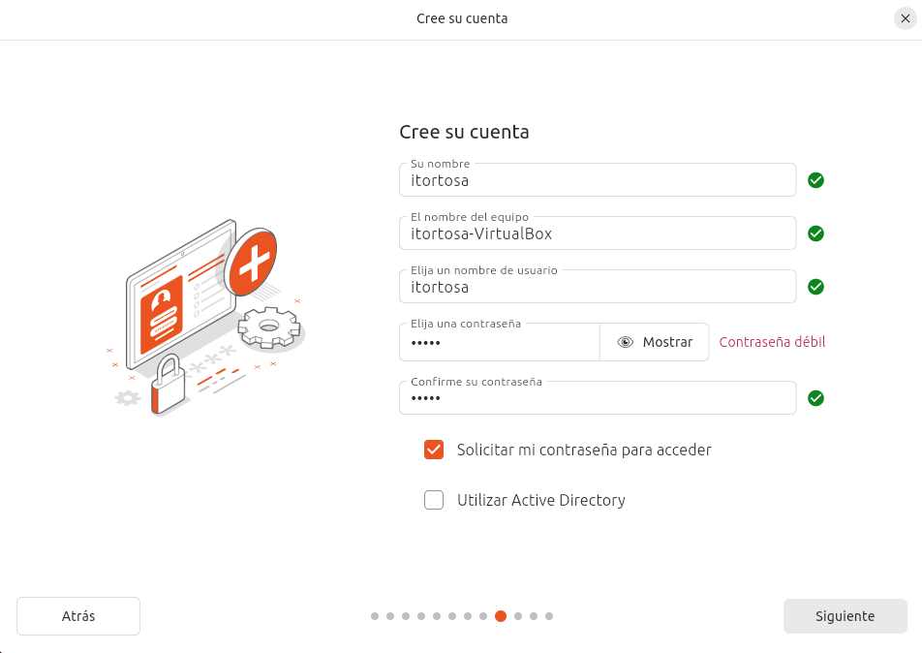

Captura «S’ha completat la instal·lació»:
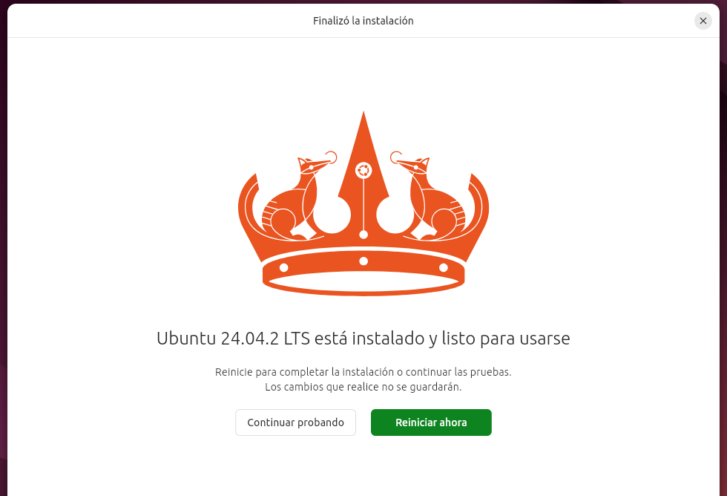

2.3. Instal·lació de les VirtualBox Additions

Les VirtualBox Additions són uns afegits que us ofereixen beneficis per a la màquina virtual, entre d'altres:
- Integració avançada del ratolí
- Configuració de carpetes compartides amb el sistema amfitrió
- Millores en rendiment gràfic i resolució

Per instal·lar les VirtualBox Additions heu de seleccionar l'opció del menú de la màquina virtual «Dispositius > Insereix la imatge de CD de les Guest Additions». Això us muntarà un CD a la màquina virtual amb el programari necessari.

La màquina us preguntarà directament si voleu instal·lar els afegits. Haureu de seguir els passos i en algun moment demanarà la contrasenya d'administració (la que heu configurat en la instal·lació de l'Ubuntu).

Important! Caldrà finalment reiniciar la màquina virtual.

Adjunteu una captura de pantalla de l'escriptori d'Ubuntu on es vegi la instal·lació finalitzada de les VirtualBox additions.

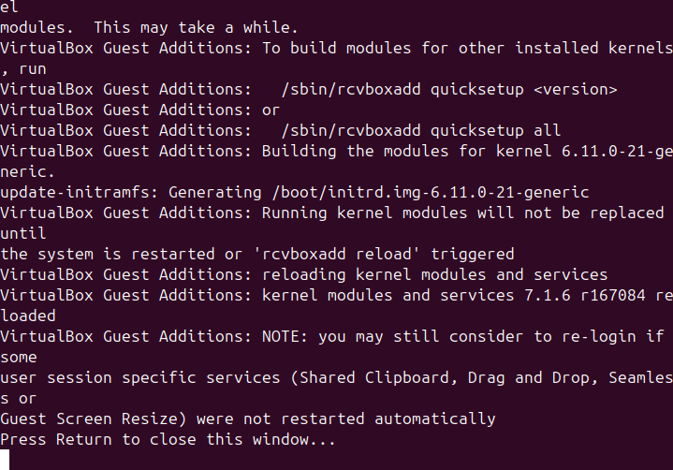

Activitat 3. (1 punt) Disc, particions i memòria d’intercanvi

3.1. En l’apartat anterior heu fet la instal·lació de Linux amb un esquema de particions del disc predeterminat. Utilitzant el centre de programari de l'Ubuntu (accessible des del tauler de la vista general), instal·leu el programa anomenat «gparted» que us permetrà gestionar les particions en mode gràfic. Un cop instal·lat el «gparted» executeu l'aplicació. La podeu trobar fent clic a Activitats i escrivint el nom de l'aplicació al cercador.

Adjunteu una captura de pantalla que mostri gparted en execució amb l'esquema de particions del disc.

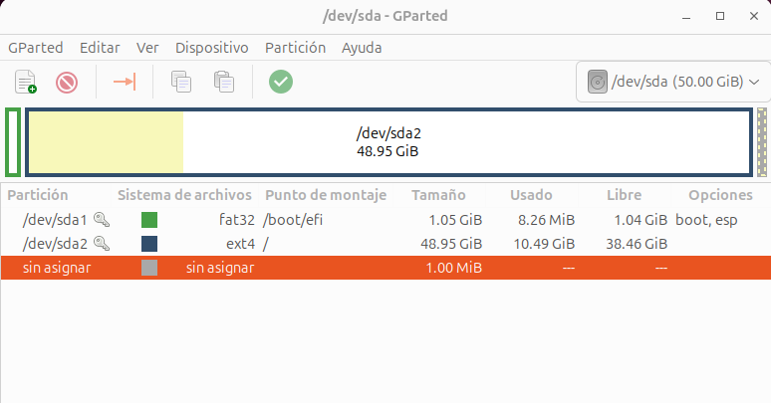

3.2. Expliqueu el significat de la informació que apareix a l’esquema de particions anterior: els noms /dev/sda i /dev/sda1, sistema de fitxers, punt de muntatge, etc.

/dev/sda és el disc dur principal, i /dev/sda1 és la seva primera partició. El sistema de fitxers (com ext4) organitza les dades, i el punt de muntatge (com /) indica on s’accedeix a la partició dins del sistema.

3.3. En la versió 24.04 d’Ubuntu es crea un fitxer de swap en el procés d’instal·lació del sistema. Cerqueu i expliqueu per a què s’utilitza i a on es localitza el fitxer de swap.

El fitxer de swap a /swapfile s’utilitza com a memòria virtual per ampliar la RAM quan és necessari, evitant bloquejos del sistema.

3.4. Utilitzeu el terminal d’Ubuntu per executar l’ordre free -h i analitzeu la informació que mostra. Expliqueu quanta memòria RAM està en ús, quanta està lliure i quin és el paper de la memòria d’intercanvi (swap) en el sistema.

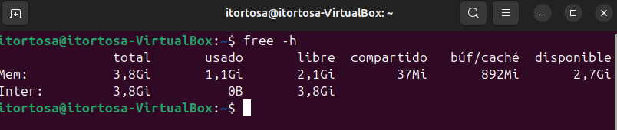
La memòria RAM en ús és: 1,1Gi, lliure hi ha 2,1 Gi. La memòria SWAP serveix per donar suport a la RAM quan s’omple.

Segona part. Configuració de sistemes operatius lliures (total: 3 punts)

Per fer les següents activitats, consulteu l’apartat dels materials:

Configuració de sistemes operatius lliures

Activitat 4. (0,75 punts) Inici i fi de sessions en mode text i en mode gràfic

4.1. En el procés d’instal·lació de Linux s'ha instal·lat un component anomenat escriptori. Expliqueu perquè serveix aquest programari i indiqueu el nom de l'escriptori que s'ha instal·lat per defecte a Ubuntu 24.04.

L’escriptori és el programari que proporciona la interfície gràfica del sistema, amb icones i menús per facilitar-ne l’ús. És diu GNOME a la versió Ubuntu 24.04.

4.2. Afegiu l'aplicació anomenada terminal a les aplicacions favorites del tauler de la vista general. Dieu quins passos heu fet i copieu una captura de pantalla on es vegi el tauler amb l'aplicació de terminal.

Botó «Mostrar aplicaciones» → Botó dret del ratolí al icona Terminal i escollir l’opció «Fijar al tablero».

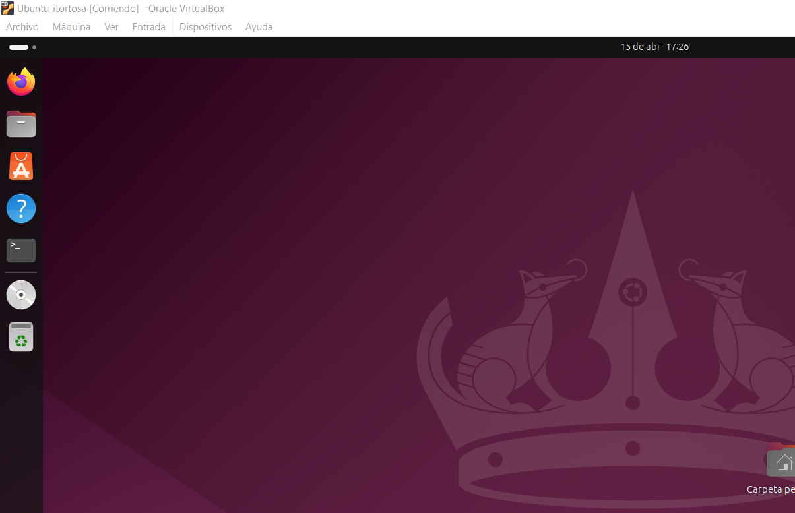

4.3. Descriviu breument per a què serveixen les opcions d’accessibilitat del sistema operatiu. Trieu-ne alguna al sistema Ubuntu 24.04 i configureu-la. Expliqueu el procés seguit i copieu una captura de pantalla significativa del procés.

Les opcions d’accessibilitat permeten adaptar el sistema operatiu perquè sigui més fàcil d’utilitzar per persones amb discapacitats.

Mostrar aplicaciones → Configuración → Accesibilidad

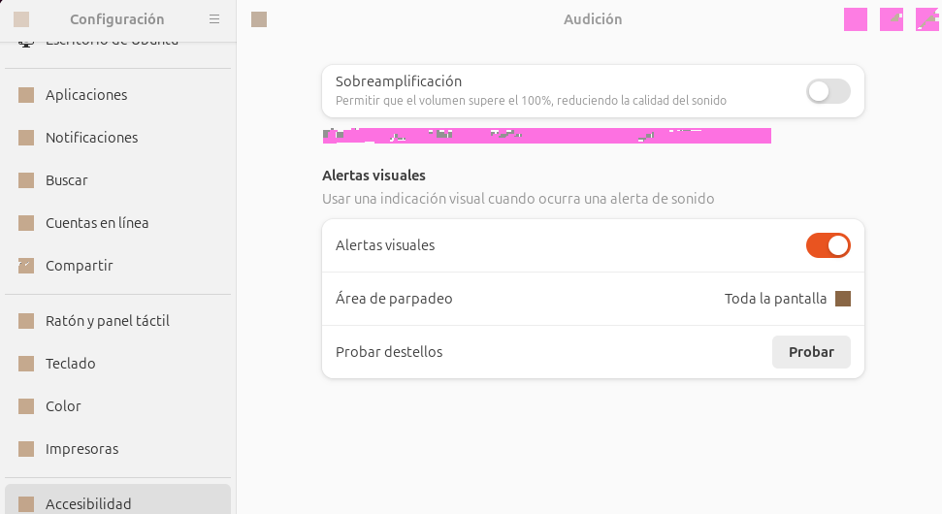
En aquest cas s’ha configurat per a alertes visuals.

Activitat 5. (0,5 punts) Interfície mode ordre

5.1. Les ordres que escrivim en l’indicador de la línia d’ordres del shell Bash tenen un format específic i si no es segueix es poden tenir errors.

- Especifiqueu quin és el format.

El format de les ordres en Bash és: comanda, opcions i arguments. S'ha de respectar aquest ordre.

- L’ordre «cat» sovint es fa servir per mostrar el contingut d’un fitxer de text per pantalla. Executeu l’ordre «cat» passant-li com argument el fitxer «/etc/hosts» per veure el contingut d’aquest fitxer. Adjunteu una captura de pantalla amb el resultat.

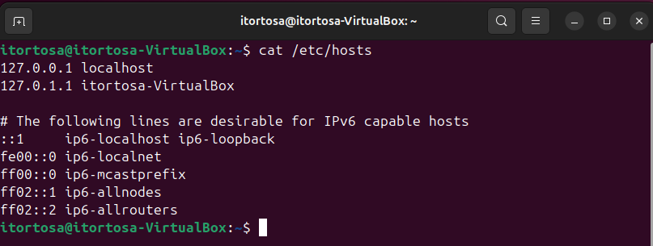

- Executeu la mateixa ordre però ara amb l’opció «-n» per mostrar les línies del fitxer /etc/hosts numerades. Adjunteu una captura de pantalla amb el resultat.

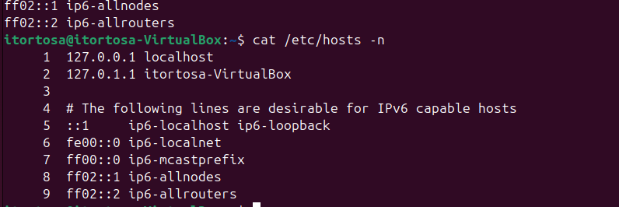

- Executeu la mateixa ordre però ara provocant un error perquè no poseu un espai entre l’ordre i l’opció. Adjunteu una captura de pantalla amb el resultat.

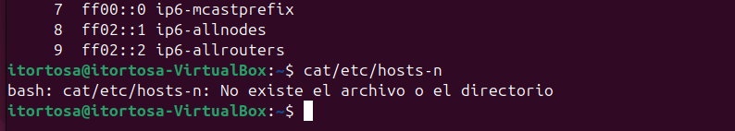
Activitat 6. (0,75 punt) Gestió d'arxius i directoris en mode text i en mode gràfic

6.1. Obriu una sessió de terminal per treballar en mode text al sistema Ubuntu 24.04 LTS. Ompliu la taula següent amb les ordres requerides per dur a terme cada una de les accions que es demanen. Heu de començar situats al vostre directori d'inici.

# | Acció | Ordre
1 | Visualitzeu el camí absolut del directori de treball en el qual us trobeu | pwd
2 | Llisteu el contingut del directori actual | ls
3 | Creeu un directori anomenat ioc | mkdir ioc
4 | Situe-vos al directori ioc | cd ioc
5 | Amb una sola ordre creeu al directori actual 3 directoris anomenats m1, m2 i m3. | mkdir m1 m2 m3
6 | Sense moure-us de lloc, copieu el fitxer /etc/issue dins del directori m2 | cp /etc/issue m2/
7 | Sense moure-us de lloc, visualitzeu el contingut del fitxer issue que hi ha a m2 | cat m2/issue
8 | Sense moure-us de lloc, canvieu de lloc el fitxer issue que hi ha a m2 i moveu-lo al directori m3 | mv m2/issue m3/
9 | Elimineu el directori anomenat m1 | rmdir m1
10 | Situe-vos al vostre directori d'inici amb una sola ordre | cd

6.2. Realitzeu les següents tasques de gestió de fitxers i directoris:

- Amb l'ordre tree feu un llistat en forma d'arbre de l'estructura final del directori «ioc» creat a l'apartat anterior. Feu una captura de pantalla amb el resultat de l'ordre.

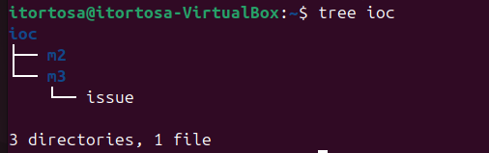

- Aneu a l'explorador de fitxers de l'entorn gràfic. Feu una captura de pantalla on es mostri el contingut del directori «ioc».

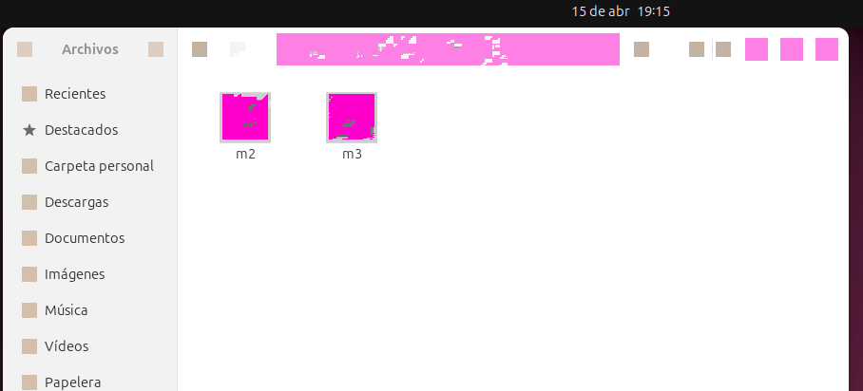

- Executeu una ordre que faci un llistat llarg (ls -l) de les propietats del fitxer «issue» que heu copiat. Expliqueu clarament com s'interpreta cada un dels camps mostrats a la sortida.

Primer indica si és un fitxer o un directoris i després el permisos (-rw-r--r--). Els números d'enllaços(1), propietari (itortosa) i grup del fitxer (itortosa), la modificació (26 abr 15 17:43) i el nom del fitxer (issue).

- Des de l'entorn gràfic, mostreu les propietats del fitxer «/etc/issue» i compareu-les amb la sortida de l'apartat anterior. Expliqueu el procediment i adjunteu una captura de pantalla que mostri el resultat.

(No puc fer-ho graficament, no llegeixo les lletres)

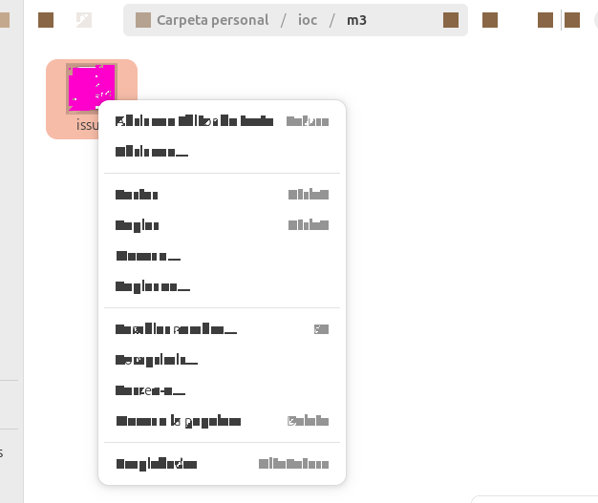
Activitat 7. (1 punts) Actualitzacions del sistema i gestió del programari

7.1. Expliqueu com podeu configurar les actualitzacions des de l’entorn gràfic a Ubuntu. Feu un exemple de configuració, expliqueu el procediment seguit i copieu una captura de pantalla on es mostri la configuració que heu fet.

Mostrar aplicaciones → Programas y actualizaciones → Pestanya Actualizaciones

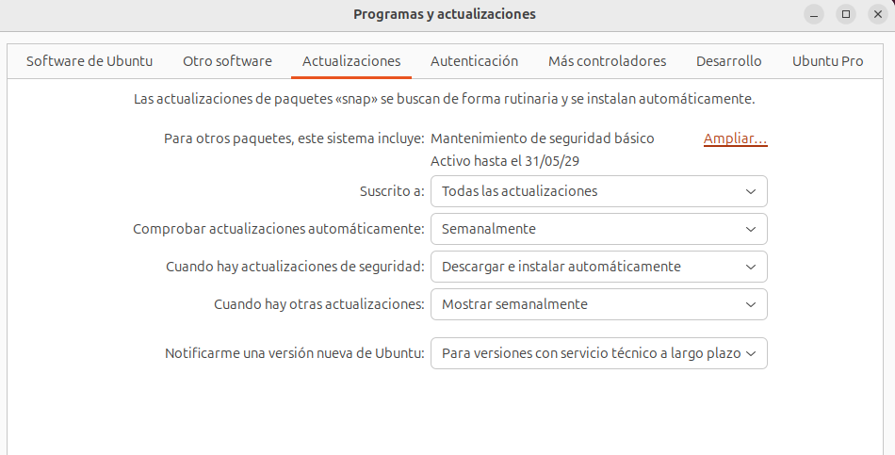

7.2. Expliqueu breument què són els paquets snap d’Ubuntu. Utilitzant el mode ordre i l’eina snap instal·leu el paquet «snap-store». Indiqueu el procediment que heu seguit i poseu una captura de pantalla amb l’aplicació snap-store en execució. Per a què serveix aquesta aplicació que acabeu d’instal·lar?

La Snap Store serveix per gestionar programari de forma gràfica: permet instal·lar, actualitzar o eliminar aplicacions fàcilment.

Amb el Terminal → sudo apt update (actualitza la llista disponible) → sudo apt install snapd → snap-store (executa l’aplicació).

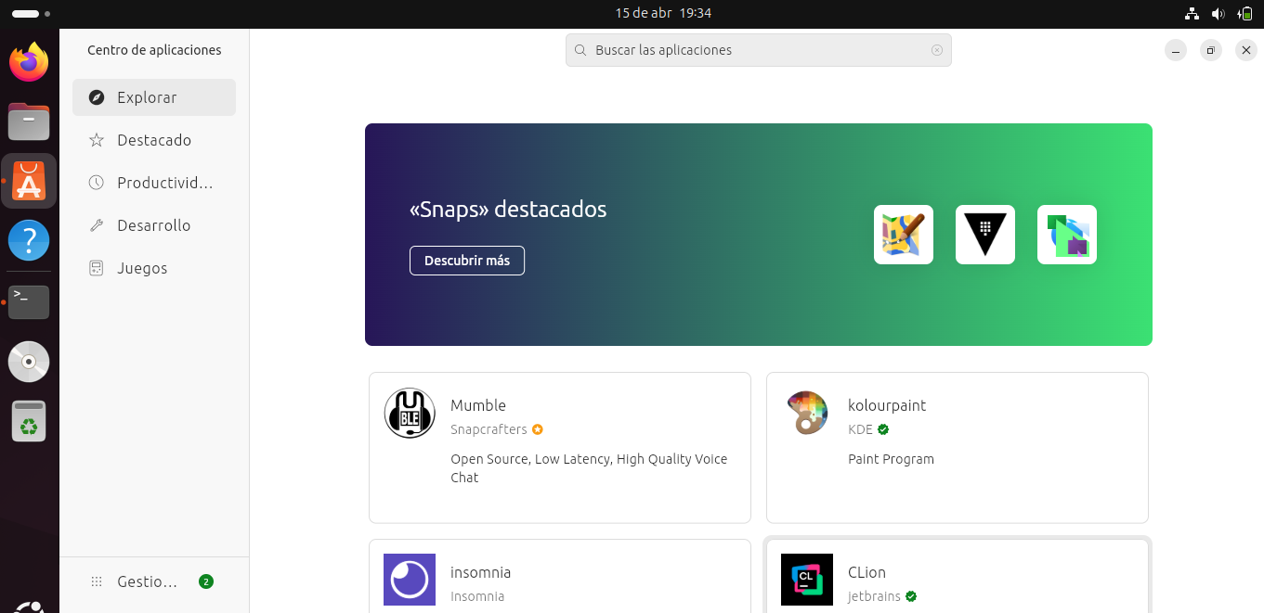

7.3. Utilitzant el mode ordre i l’eina apt, feu la instal·lació del paquet anomenat xeyes. Escriviu l’ordre utilitzada per fer la instal·lació i poseu una captura de pantalla amb xeyes en execució.

sudo apt install x11-apps

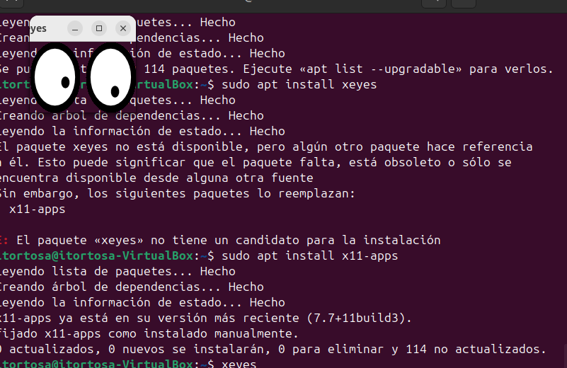

7.4. Utilitzant el mode ordre feu un inventari de tots els paquets Deb instal·lats al sistema i un de tots els paquets snap instal·lats al sistema. Escriviu les ordres utilitzades.

Inventari dels paquets Deb: dpkg -l
Llistats dels paquets Snap: snap list

Tercera part. Administració de sistemes operatius lliures (total: 4 punts)

Administració de sistemes operatius lliures

Activitat 8. (1 punt) Gestió d'usuaris i grups

8.1. Durant la instal·lació del sistema operatiu vau crear un usuari al sistema. Segurament és l’usuari que esteu utilitzant ara mateix. Obriu una sessió de terminal i executeu l’ordre id. Feu una captura de pantalla del terminal amb l’ordre executada i interpreta la sortida obtinguda de manera raonada.

Primer es l’indicador d’usuari (uid), indicador de grup (gid), grups al que pertany l’usuari (grupos).

8.2. Expliqueu quin és el propòsit de l’usuari root. Quina diferència hi ha entre l’ordre su i l’ordre sudo?

L'usuari root es l'administrador del sistema amb tots els permisos, per instal·lar programes o fer modificacions en el sistema.

L'ordre su permet actuar com si fos l'usuari root amb la seva contrasenya.

L'ordre sudo té privilegis d'administrador, amb contrasenya pròpia abans autoritzada.

8.3. La gestió d'usuaris i grups té especial interès quan hem de configurar un sistema per ser utilitzat per diverses persones. En aquesta activitat suposarem que hem de configurar el nostre ordinador perquè el puguin utilitzar dues persones més a part de nosaltres però amb perfils diferents.

Instal·leu el paquet anomenat gnome-system-tools el qual us permetrà accedir a una interfície de gestió d'usuaris i grups més completa que la que ve de defecte amb Ubuntu 22.04. Un cop instal·lat el paquet gnome-system-tools, cerqueu i executeu l'aplicació anomenada «Usuaris i grups». Utilitzeu aquesta eina per fer la següent configuració (seguiu l'ordre indicat):
- Creeu un grup que es digui «smx».
- Creeu un usuari anomenat «laia» que pugui utilitzar dispositius d'àudio i de vídeo, i tingui de grup principal el grup «smx».
- Creeu un usuari anomenat «joan» que tingui accés automàtic a dispositius d'emmagatzematge i que tingui de grup principal el grup «smx».

Expliqueu el procediment que heu seguit per crear aquests usuaris i adjunteu una captura de pantalla de l'aplicació de gestió d'usuaris i grups on es vegin els usuaris creats.

Terminal → sudo apt install gnome-system-tools → Mostrar aplicaciones → Buscar l’aplicación «Usuarios y grupos»

Crear grup «smx»: Gestión de grupos → Añadir → Posem nom del grup i acceptar.
Crear usuari «laia» i «joan»: Al menú principal Añadir → Ens demanarà un nom i una contrasenya.
Afegir usuaris al grup «smx»: A dins del grup «smx» cliquem Propiedades → afegim a laia i a joan.
Afegir privilegis a laia i joan: Cliquem a sobre de l’usuari i Ajustes avanzados → Pestanya «Privilegios de usuario → escollim els privilegis desitjats.

Captura de menú de l’aplicació «Usuarios y grupos»:
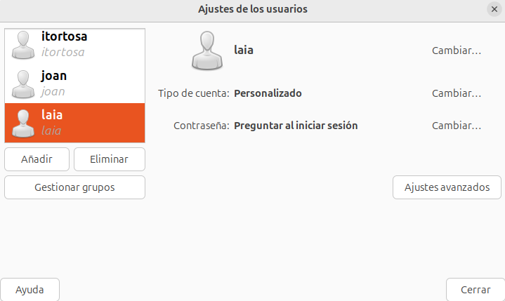
Captura de pantalla del privilegis d’usuari:
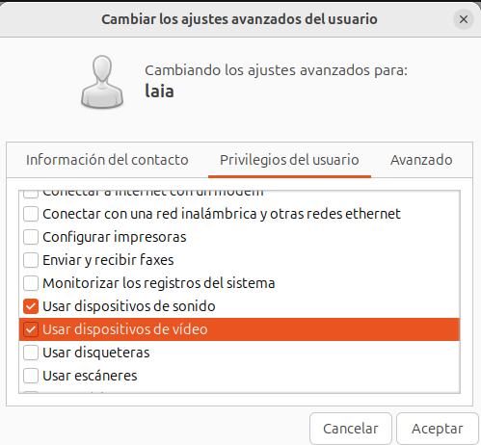

8.4. Cerqueu les línies a l’arxiu /etc/passwd i les línies a l’arxiu /etc/group, on es troba la informació relacionada amb els usuaris joan i laia creats al punt anterior. Copieu una captura de pantalla amb les línies ressaltades en vermell. Interpreteu els diferents camps de les línies.

Línies /etc/passwd:
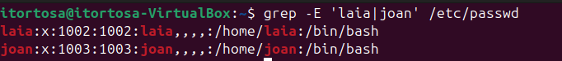
laia (nom d'usuari), x (contrasenya encriptada), 1001 (UID d'usuari), 1002 (id de grup), ",,," (informació de l'usuari addicional i el directori

Línies /etc/group:
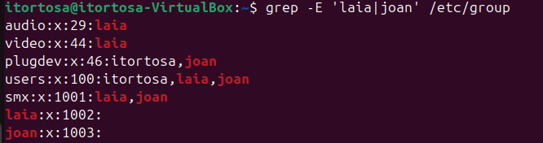
smx (nom del grup), x (contrasenya del grup), 1002 (id del grup), laia,joan (usuaris del grup)

Activitat 9. (1 punt) Gestió del sistema de fitxers

9.1. Expliqueu amb les vostres paraules quina diferència hi ha entre muntar i punt de muntatge.

Montar es connectar un dispositiu com un USB al sistema i el punt de muntatge és la carpeta on el sistema accedeix al dispositiu.

9.2. Obriu el terminal d’Ubuntu i munteu i desmunteu una unitat USB manualment amb les ordres mount i umount.

Obrim Terminal i fiquem l’ordre «lsblk» → busquem sdb1 i fiquem l’ordre «sudo mkdir /home/itortosa/pendrive (crearem el directori) → «sudo mount /dev/sdb1 /home/itortosa/pendrive (montem) → ens posem a la carpeta «cd /home/itortosa/pendrive» i fiquem l’ordre «ls» i veurem el contingut.

Per desmontar: l’ordre «sudo umount /home/itortosa/pendrive

9.3. En un terminal executeu una ordre per intentar desmuntar la partició arrel i una altra per intentar desmuntar /home. Interpreteu el resultat de les dues ordres. Adjunteu una captura de pantalla amb les ordres i la sortida.

Partició arrel:
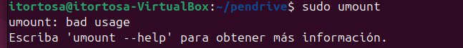
No podem desmuntar la partició arrel perquè es la base del sistema que està en ús.

Partició /home:
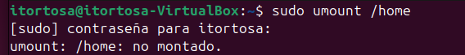
No podem desmuntar la partició /home perquè no és una partició separada, forma part de la principal.

9.4. En un terminal executeu l'ordre: df -h /

Interpreteu el resultat. Adjunteu una captura de pantalla amb l'ordre i la sortida.

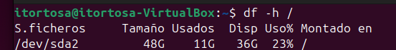
/dev/sda2 (on està montada la partició), 48G (la mida de la partició), 11G (espai utilitzat), 36G (espai disponible), 23% (el porcentatge en ús).

Activitat 10. (1 punts) Gestió de processos

10.1. Mostreu tots els processos que s’estan executant a l’iniciar sessió amb el vostre usuari utilitzant l’ordre ps. Utilitzeu les opcions necessàries per mostrar per pantalla el PID, l’usuari i el nom del procés.

ps -u itortosa -o pid,user,comm

10.2. Executeu un navegador d’internet. A continuació obriu un terminal i utilitzeu l’ordre top per visualitzar el procés corresponent al navegador web. Des de la mateixa ordre top finalitzeu el procés associat al navegador d’internet. Mostreu una captura de pantalla.

Per finalitzar l’aplicació premem la tecla k i posem el pid corresponent:

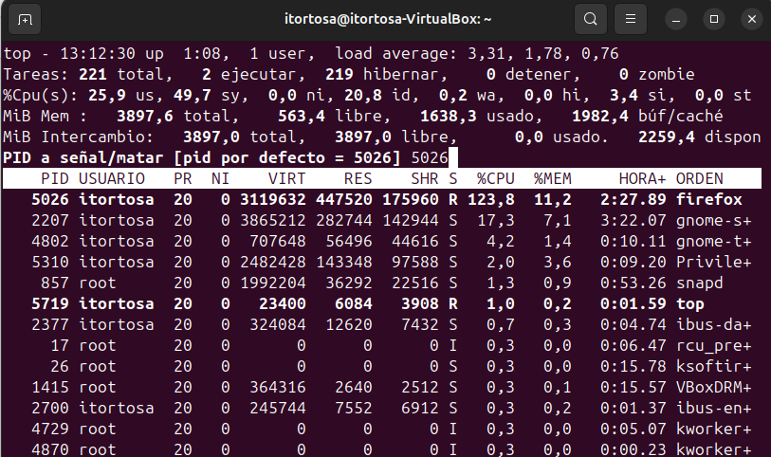

10.3. Torneu a obrir el navegador d’internet i executeu l’aplicació monitor del sistema. Localitzeu el navegador d’internet i esbrineu el seu PID, propietari, prioritat i estat. Us caldrà afegir més columnes per veure les dades.

Tinc problemes gràfics per aquesta part, al donar-li al botó dret no veig bé les lletres per afegir dades al monitor del sistema.

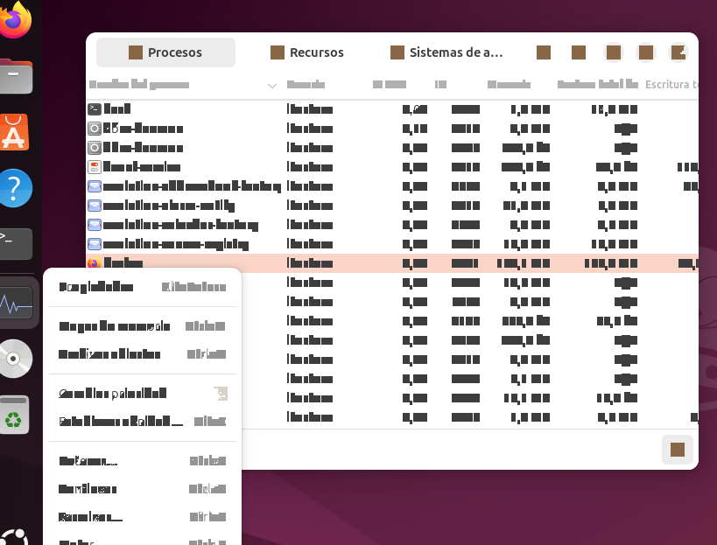

10.4. Canvieu la prioritat del navegador d’internet a 10 (prioritat més baixa). Adjunteu una captura de pantalla on es vegi la prioritat del procés. Intenteu tornat a canviar la prioritat a 15 (prioritat més alta). Expliqueu perquè us demana autenticació per fer-ho.

Prioritat més baixa: sudo renice -n 10 -p 3831
Prioritat més alta: sudo renice -n 15 -p 3831

Demana autorització perquè la prioritat afecta a la gestió de recursos del sistema.

Prioritat baixa:
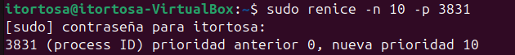
Prioritat més alta:

Activitat 11. (0,5 punts) Rendiment del sistema i eines de seguiment i monitoratge

11.1. Utilitzeu l’ordre top per comprovar quin és el temps d’activitat i la càrrega mitjana del sistema. Interpreteu els resultats i copieu una captura de pantalla del resultat de l’ordre.

Captura de pantalla:
13:46:50 (hora), up 27 min (temps de funcionament del sistema), load average: 0,14, 0,19, 0,52 (càrrega mitjana del sistema en els últims 1, 5 i 15 minuts).

11.2. Utilitzeu journalctl per visualitzar els registres del sistema dels últims 30 minuts.

Ordre utilitzada: journalctl –since «30 minutes ago»

Surt una llista amb les entrades de registre del sistema dels últims 30 minuts.

Activitat 12. (0,5 punts) Guions administratius.

12.1. Creeu un guió amb les següents línies de codi:

#!/bin/bash
# Un primer guió administratiu
echo «El nom d’aquest equip és:»
hostname
echo «L’usuari actual és:»
whoami
echo «Benvingut»

Expliqueu què és un guió administratiu i què fa cada línia del guió que acabeu de crear.

#!/bin/bash (indica que s'executa amb comandes Bash), #Un primer guió administratiu: (línea de comentaris), echo «El nom d'aquest equip és:» (informació a l'usuari amb ordre echo), hostname (nom de l'equip), echo «L'usuari actual és:» (missatge d'informació amb ordre echo), whoami (usuari actual que executa el guió), echo «Benvingut» (missatge d'informació amb ordre echo)

Executeu el guió administratiu utilitzant el Terminal i feu una captura de pantalla on es vegi el resultat.

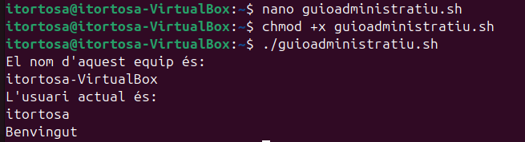

12.2. Utilitzeu Cron per programar l’execució automàtica del guió quan cada dia a les 8 h del matí.

Al Terminal → crontab -e → escollir l’opció 1 per arxius nano → afegir 08 * * * * /home/itortosa/guioadministratiu.sh i desar els canvis i sortir.

